Огляд стану здійснення правосуддя місцевими загальними судами

Івано-Франківської області

Періодами статистичного спостереження здійснення правосуддя місцевими загальними судами Івано-Франківської області (далі суди) є 2017 і 2018 роки.
Протягом 2018 року загальна штатна чисельність суддів Івано-Франківської області становить 104 судді, фактична чисельність -68.
Як засвідчують статистичні дані до судів протягом року надійшло всього 73829 справ та матеріалів (2017 рік – 58086 справ та матеріалів). За даний період спостерігається тенденція до збільшення на 15213. Динаміку цих надходжень відображають показники, наведені в таблиці №1.

Таблиця №1

№ п/п |  |  | 2018 рік | 2017рік | 2017 рік у порівнянні до 2018 року
1 | Кримінальні справи та матеріали | Усього | 27586 | 16417 | 11169
 |  | У тому числі справ | 2700 | 11762 | -9062
2 | Цивільні справи і заяви | Усього | 28129 | 21408 | 6721
 |  | У тому числі справ | 17269 | 17515 | -246
3 | Адміністративні справи і заяви | Усього | 1014 | 2871 | --1857
 |  | У тому числі справ | 889 | 2337 | -1448
4 | Справи про адміністративні правопорушення | Усього | 18039 | 17390 | 649
 |  | У тому числі справ | 17935 | 17074 | 861
5 | Заяви про перегляд судових рішень адміністративного судочинства за нововиявленими обставинам | Усього | 33 | 2 | 31
6 | Заяви про перегляд судових рішень цивільного судочинства за нововиявленими обставинами | Усього | 17 | 42 | -25
7 | Інших справ і матеріалів | Усього | 0 | 0
8 | Всього |  | 73289 | 58076 | 15213

Кримінальні справи, провадження

У провадженні судів першої інстанції у звітному періоді знаходилось на розгляді 4003 кримінальних проваджень згідно нового процесуального кодексу України. За старим КПК у місцевих судах перебувало 25 кримінальних справ.
Отже, протягом 2018 року у провадженні судів перебувало (з урахуванням залишку на початку року) 4028 кримінальних справ, проваджень.
Протягом 2018 року закінчено 2256 (3297 – 2017 рік) кримінальних проваджень, з яких 1614 або 71% (16 або 72 % – 2017 рік) розглянуто з постановленням вироку 581 або 25% (543 або 24 % – 2017 рік) – із закриттям провадження, що відображено в діаграмі № 1.

Діаграма №1.

Розгляд кримінальних справ, кількість

2018 рік 2017 рік
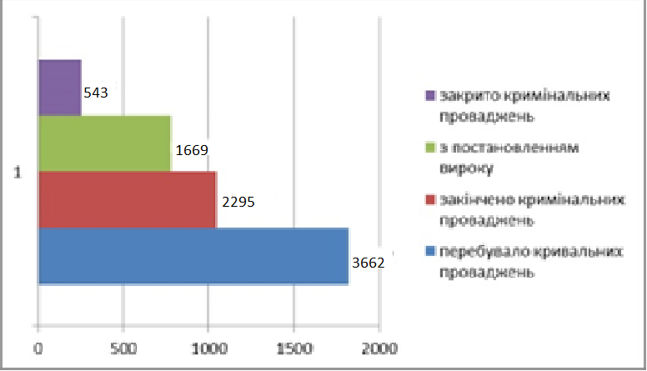
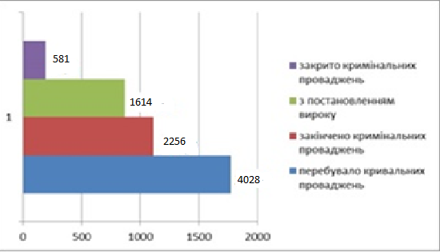

У структурі розглянутих кримінальних проваджень продовжують переважати злочини проти власності, які становлять 889 (864 – 2017 рік) справ або 39 % (38 % –2017 рік) від загальної кількості справ, провадження яких закінчено. Більша половина злочинів проти власності – 718 справ або 97 % – це крадіжки.
Значну кількість кримінальних проваджень, які розглянуто, становлять справи проти власності –889 (39%), злочини проти життя та здоров’я особи – 415 (18%), у сфері наркотичних засобів, психотропних речовин, їх аналогів або прекурсорів –132 (6 %), проти безпеки руху та експлуатації транспорту 169 – (7%), громадського порядку та моральності – 83(3%), що відображено в діаграмі № 2.

Діаграма №2

Розгляд кримінальних справ проти власності

2018 рік
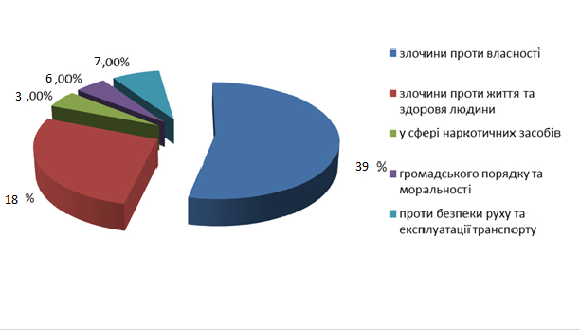

Протягом 2018 року на розгляді в судах перебувала 16 кримінальних проваджень по відмиванню „брудних” грошей, отриманих злочинним шляхом (статтями 209, 306 КК України) у 2017 році – 15. Із них відносно 16 осіб перебуває в залишку станом на 2019 рік.
У 2018 році в судах перебувало на розгляді 22 кримінальних проваджень щодо 68 осіб, які скоїли злочини у складі організованої групи. Розглянуто 9 кримінальних проваджень. Відносно 5 осіб визнано такими, що скоїли злочини у складі організованої групи.
За вироками, що набрали і не набрали на кінець звітного періоду законної сили, засуджено (з урахуванням статей 69,70,71 КК України) до різних видів покарання 1614 (1770 – 2017 рік) осіб. Загальна кількість виправданих становить 34 особи.
За результатами судового розгляду кримінальних проваджень звільнено з-під варти із залу судового засідання 7 осіб порівняно з аналогічним звітнім періодом), взято під варту 77 (88 – 2017 рік) осіб, що на 11 осіб менше, ніж в 2017 році.
Станом на 1 січня 2019 року залишилося нерозглянутими 1747 (1373 – 2017 рік) кримінальних проваджень або більше третини від загального числа тих, що перебували в провадженні судів упродовж звітного періоду.
Слід зазначити, що не розглянуто проваджень понад 6 місяців до 1 року – 352, понад 1 рік до 2 років – 315, понад 2 роки – 165, 119 кримінальні провадження зупинено (в 2017 році – 82) в діаграмі № 3.

Діаграма №3

Кількість не розглянутих справ на кінець звітного періоду

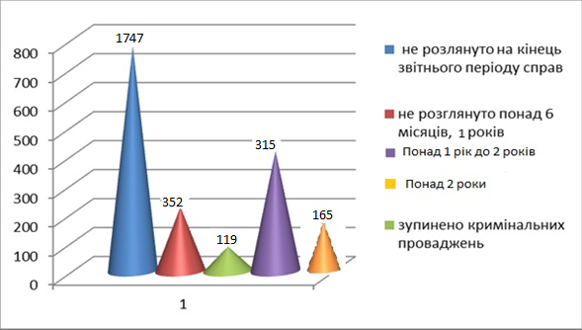

Цивільні справи

У 2018 році в провадженні судів перебувало 20717 (19909– 2017 рік ) справ позовного провадження, що на 4% більше, ніж у попередньому періоді.
Загальна кількість справ, провадження яких закінчено, склала 14947(14720 –2017 рік), з яких: 13059 (12811 – 2017 рік) розглянуто з ухваленням рішення, (із них з задоволенням позову – 12500); 433 (367-207рік) провадження закрито; 1352 (1708– 2017 рік) із залишенням заяви без розгляду; 102 (104 – 2017 рік) справ передано за підсудністю в інші суди, що відображено в діаграмі № 4.

Діаграма №4

2018 рік 2017 рік

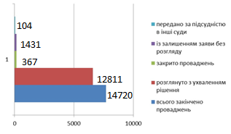
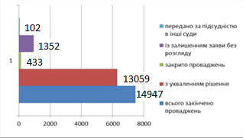

Серед розглянутих у 2018 році – 14947 (14720– 2017 рік) справи, найбільшу кількість становлять спори, що виникають із сімейних правовідносин – 75191 (6431 –2017 рік); із договірних правовідносин – 2966(3463–2017 рік); спори про спадкове право – 1758 (1757 – 2017 рік), що відображено в діаграмі № 5.

Діаграма №5

Справи позовного провадження

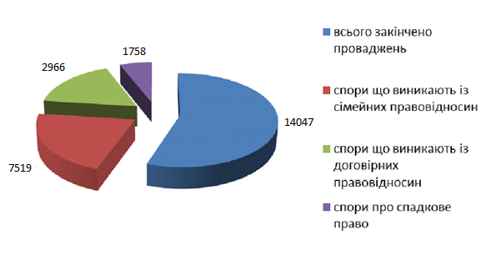

Протягом 2018 року в судах перебувало 1385 ( 1482 – 2017 рік) справ окремого провадження. Із них розглянуто 1195, із ухваленням рішення 11111,задоволенням заяви 1082 .
Справ окремого провадження судами у звітному періоді розглянуто 1195 (1352– 2017 рік). Із них найбільшу кількість становлять справи про встановлення фактів, що мають юридичне значення – 773 (806– 2017 рік) або 64 %; справи, що виникають із сімейних правовідносин – 87 (91 – 2017 рік) або 7 %; про обмеження цивільної дієздатності фізичної особи, визнання фізичної особи недієздатною та поновлення цивільної дієздатності фізичної особи – 98 (128– 2017 рік) або 8 %; справи про надання особі психіатричної допомоги у примусовому порядку – 115 або 10% (212– 2017рік).
Судами розглянуто 51 справу про усиновлення дітей, в тому числі із ухваленням рішення – 49, з них 49 задоволено. Із числа задоволених рішень по усиновленню 51 дитина – 19 дівчаток.
В справах позовного провадження відкладено 087 (2410 – 2017 рік) справ. Із них найбільшу кількість становлять: через неявку однієї із сторін або будь-кого з інших учасників процесу, що беруть участь у справі і немає відомостей, що їм вручені судові повістки – 489 (692– 2017 рік) в тому. числі: невручення судових повісток – 6 (35 –2017 рік), інших підстав 483 – (657 –2017 рік) неявку інших учасників процесу – 3 (76 – 2017 рік).
Протягом 2018 року кількість справ, які відкладено понад 6 місяців до 1 року становить 477 (430 – 2016 рік) справи; понад 1 рік до 2 років – 360 (323 – 2016 рік) справ; понад 2 роки – 258 (134 – 2017 рік) справи.
На кінець звітного періоду залишились нерозглянутими 5960 справи позовного та окремого провадження (без урахування клопотань) або 25 % від усіх, що перебували в провадженні протягом 2017 року (в 2017 році – 5392 справ). Слід зазначити, що 468 справ або 3 % розглянуто з порушенням розгляду прав встановлених ЦПК.

Адміністративні справи

Протягом 2018 року у судах перебувало 917 (2552 – 2017 рік) адміністративних позовів. Із них розглянуто – 898, повернуто –74, залишено без розгляду – 1, відмовлено у відкритті провадження – 12, відкрито провадження у 7701.
Протягом року на розгляді в судах перебувало 1687 справ, із них розглянуто – 1222 справа (23321- 2018 рік). Найбільшу кількість становлять: 397 або 32% (514 – 2017 рік) – справ зі спорів з приводу реалізації публічної політики у сферах зайнятості населення та соціального захисту громадян; 761 або 62% (514 – 2017 рік) – справ зі спорів з приводу забезпечення громадського порядку та безпеки; 67 або 5% (132 - 2016 рік) – справ зі спорів з приводу забезпечення реалізації конституційних прав особи, а також реалізації статусу депутата представницького органу влади, організації діяльності цих органів, громадянами права голосу на виборах і референдумах діаграма №6.

Діаграма №6

Справи адміністративного провадження

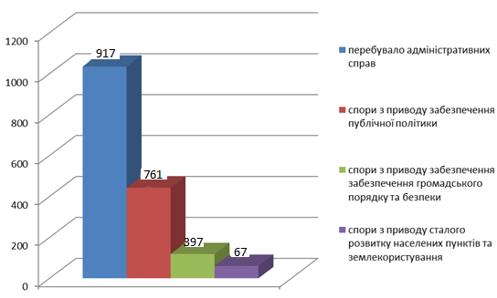

В 2018 році розглянуто 16871 справ адміністративного провадження, з них: 1022 – із прийняттям постанови (із задоволенням позову – 762), із закриттям провадження у справі – 24, залишенням заяви без розгляду – 149, передано в інші суди – 41.
Залишилось нерозглянутих на кінець 2018 року 465 справ адміністративного провадження, із них – 37 проваджень, яких зупинено.
В справах адміністративного провадження відкладено 187 (229 - 2017 рік) справи. Основними причинами відкладення адміністративних справ є: неявка однієї із сторін або будь-кого з інших учасників процесу, що беруть участь у справі, про яких немає відомостей, що їм вручені судові повістки – 29 (9 - 2017рік (в тому числі: невручення судових повісток – 4 (4 – 2017 рік), інших підстав – 22 (56–2017 рік; неявку інших учасників процесу – 1 (1 – 2017 рік).
В судах протягом 2018 року кількість справ, розгляд яких відкладено понад 6 місяців до 1 року становить 33 справи, понад 1 рік до 2 років – 76, понад 2 роки – 14.

Справи про адміністративне правопорушення

Впродовж 2018 року на розгляд до судів надійшло 17935 (18007 – 2017 рік) матеріалів про адміністративне правопорушення.
Повернуто 2911 протоколи про адміністративне правопорушення (2382 – 2017 рік), із них 2632 (2144 – 2017 рік) повернуто органам, що склали протоколи про вчинення адміністративних правопорушень для неналежного оформлення.
За результатами розгляду протоколів про адміністративні правопорушення розглянуто 14503 (14582 - 2017 рік) справи відносно 14515 осіб.
Стосовно 5514 (5424 – 2017 рік) осіб провадження в справі закрито 752 – в зв’язку з малозначимістю вчиненого правопорушення (1037 – 2017 рік), стосовно 3299 (3264 – 2017 рік) осіб закрито у зв’язку із закінченням строків, передбачених статтею 38 Кодексу України про адміністративні правопорушення, 732 – звільнено від адміністративної відповідальності за відсутністю складу правопорушення (1040 – 2017 рік).
До адміністративної відповідальності притягнуто 8895 осіб (що на 164 осіби менше, в порівнянні з попереднім періодом). Аналіз застосованих судами адміністративних стягнень свідчить, що 8429 або 94 % осіб, притягнутих до адміністративної відповідальності – оштрафовано; 2087 або 1 % правопорушників позбавлено спеціального права, адміністративний арешт – 87 або 1 %, громадські роботи – 235 або 11%.
Адміністративне стягнення (основне і додаткове) у вигляді конфіскації предмета, який став знаряддям вчинення або безпосереднім об’єктом адміністративного правопорушення, застосовано до 143 осіб.
Протягом року на розгляд до судів надійшло 2462 справи про адміністративні правопорушення за ст.173 КУпАП. Із них: 356 справ було повернуто, 541 – для належного оформлення, 1848 справи розглянуто і накладено стягнення.
Основним стягненням було накладення штрафу щодо 891 осіб. Щодо 942 осіб справи було закрито, до 79 осіб застосовано заходи впливу, передбачені ст. 24.1 КУпАП. І тільки щодо 835 осіб справи закрито за відсутністю події складу адміністративного правопорушення. Динаміку правопорушень за ст.173 КУпАП показано в діаграмі №7.

Діаграма №7

Динаміка правопорушень за ст.173 КУпАП

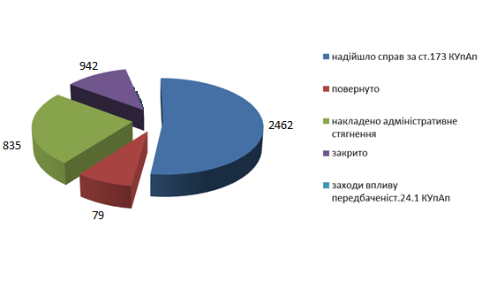

Позбавлення спеціального права за скоєння адміністративних правопорушень в 2018 році було застосовано до 29 (13 – 2017 рік) осіб або 1 % від усіх осіб, притягнутих до адміністративної відповідальності (ст. 130 КУпАП).
За вчинення адміністративних правопорушень судами накладено стягнення у вигляді штрафу на суму 24489171 грн., з яких 5993155 грн. сплачено в добровільному порядку.
Через вчинення правопорушень завдано матеріальної шкоди на суму 21586 грн. Добровільно відшкодовано 1153 грн., що становить 5 % від загальної суми, завданих збитків (в 2017 році – 1153 грн. або 32%).

Висновок
Отже, в 2018 році у судах спостерігається тенденція щодо збільшення кількості судових справ, матеріалів. Так, протягом року перебувало 27586 кримінальних проваджень, справ та матеріалів, 1014 адміністративних справ, матеріалів, 28129 цивільних справ, матеріалів та 18039 справ про адміністративні правопорушення.

